**Ақын қызға ақ тілек**

1-қараша күні Ақмола обылысының Ақкөл ауданында Алашорданың 100 жылдығына

орай облыстық оқушылар арасындағы ақындар айтысы өтті. Айтысқа 5 жұп қатысты.

Ауданымыз бойынша Қоянды орта мектебінен Тұрсынбак Сая 9- сынып оқушысы

қатысты. Өзінің ой ұшқырлығымен, сөз мергендігімен халықты тәнті еткен Сая қызымыз

2-орынды қанжығалап ақшалай сыйлыққа ие болды.

14-15 қарашада Көкшетау қаласында өтетін Алашорданың 100 жылдық мерейтойына

қатысып өзін тағыда шыңдайтын болады. Айтыстың шыңдарын бағындырып келе жатқан

Сая қызымыздың талабына нұр жауып, сүбелі сөздің зергері болуға тілектеспіз. Оқушының

талабын шыңдап жүрген қазақтіл, әдебиет пәнінің мұғалімі Мекебай Назигүлге ұжым

атынан алғысымызды айтамыз.

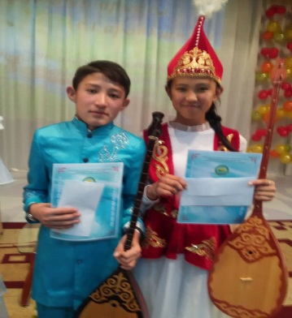 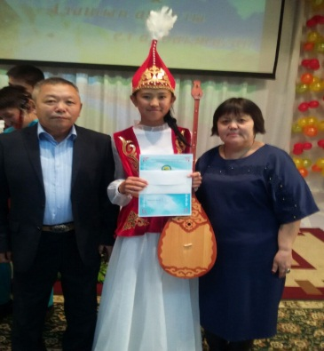 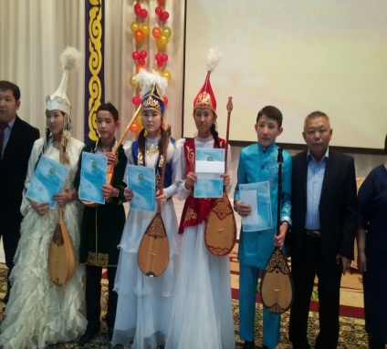

Қоянды орта мектебінің

Тәрбие ісінің меңгерушісі

Зандыбай Сандуғаш